COMMUNIQUÉ DE PRESSE
Leinfelden, février 2023

Euchner au salon de Hanovre 2023 : Halle 9 / Stand D16

Solutions Smart Safety pour répondre aux besoins individuels des clients

La transition numérique est en plein essor dans l’industrie de fabrication et de process. La technique de sécurité d’Euchner, capable de communiquer et de fonctionner en réseau, aide les entreprises dans la mise en œuvre de cette transition. Au salon de Hanovre de cette année, le précurseur dans ce domaine va présenter ses dernières solutions « Smart Safety ». Il s’agit notamment de nouveautés concernant le système pour portes de protection MGB2 Modular, qui est désormais disponible avec un nouveau module de bus pour la connexion au protocole de bus EtherCAT avec FSoE. Parmi les produits phares, on trouve également le nouveau système de serrure CKS2 et le système d’interverrouillage compact CTS.

MGB2 Modular : nouvelles options de mise en réseau pour EtherCAT / FSoE
EUCHNER étend la palette de protocoles de bus de terrain utilisables avec son système pour portes de protection éprouvé MGB2 Modular. En plus de la connexion aux protocoles de bus PROFINET / PROFIsafe et EtherCAT P / FSoE, Euchner propose désormais un module de bus MBM pour la connexion au protocole sécurisé EtherCAT / FSoE.
La MGB2 Modular sécurise les accès au niveau des portes de protection et des enceintes derrière lesquelles se trouvent des zones de danger sur les machines et installations industrielles. Tout le système est conçu de manière modulaire et peut ainsi être personnalisé individuellement : il se compose d’un module d’interverrouillage contenant des sous-modules pour les éléments de commande et de signalisation ainsi que de modules d’extension optionnels. De plus, l’utilisateur peut choisir le module de bus MBM pour sa connexion individuelle. Le module d’interverrouillage de la MGB2 peut être raccordé directement à tous les modules de bus ou être monté séparément et relié par câbles. L’avantage : lorsque le module de bus est déporté, il est alors possible de raccorder plusieurs modules d’interverrouillage MGB2 Modular ainsi que des modules d’extension montés séparément au même module de bus. Cela offre une grande liberté dans la conception de l’installation et permet de réduire les coûts de matériel. En tant que « Smart Devices », les différents appareils fournissent une multitude de données de diagnostic sous forme de messages EtherCAT ou PROFINET, par exemple la tension, la température ou les cycles de commutation. Grâce au serveur web intégré, l’utilisateur peut obtenir rapidement, si besoin, une vue d’ensemble détaillée de l’état de l’appareil.

CKS2 – Une clé, de nombreuses fonctions
La sécurité est indispensable dans les installations modernes : cela comprend la condamnation et le démarrage sécurisés des installations, la limitation d’accès ou encore la sélection des modes de fonctionnement en toute sécurité. Pour ces tâches parfois complexes, Euchner propose le système de serrure CKS2, une solution qui s’intègre facilement dans le système de contrôle-commande global des machines et installations industrielles. La technologie éprouvée du transpondeur et l’utilisation d’une ou plusieurs clés à haut niveau de codage garantissent une sécurité maximale. Euchner propose le CKS2 sous forme de système compact avec électronique d’analyse intégrée pour un montage dans des machines et installations industrielles. Le CKS2 est également disponible sous forme de sous-module pour le système de fermeture de porte MGB2 Modular. De nombreuses données de diagnostic et fonctions de communication peuvent ainsi être mises à disposition soit en association avec une passerelle IO-Link d’Euchner, soit via le bus de terrain directement par l’intermédiaire du module de bus MBM.

One fits all – Interrupteur de sécurité CTS avec nouvelle FlexFunction
Le tout dernier système d’interverrouillage de la société EUCHNER s’appelle CTS et se caractérise par une force de retenue élevée, un design compact et une flexibilité maximale. Cet interrupteur est idéal lorsque des machines et installations industrielles nécessitent une force de retenue élevée, mais que l’espace disponible est très restreint. Les faibles dimensions (135 x 31 x 31 mm), associées à une force de retenue maximale de 3900 N, offrent d’innombrables possibilités d’utilisation. Grâce à ses trois orientations de montage, le CTS peut être utilisé de manière flexible pour les portes battantes ou coulissantes. Un déverrouillage interne peut de plus être monté ultérieurement à tout moment. En tant qu’interrupteur de sécurité à codage par transpondeur avec interverrouillage, il représente le plus haut niveau de sécurité.
Conçu comme interrupteur avec « FlexFunction », le CTS réunit de plus dans un seul et même appareil différentes fonctions qui ne sont normalement disponibles que dans des variantes séparées. Avec ou sans contrôle de l’interverrouillage, avec analyse à bas ou haut niveau de codage du code d’actionneur – le CTS laisse le choix aux utilisateurs. La sélection du fonctionnement s’effectue ici par l’actionneur adapté. Comme toujours avec les interrupteurs Euchner, le CTS dispose de différentes possibilités de raccordement.

[Caractères avec espaces : 4 342)

Illustrations : Euchner GmbH + Co. KG

01-Euchner_MGB2-Modular_Ethercat
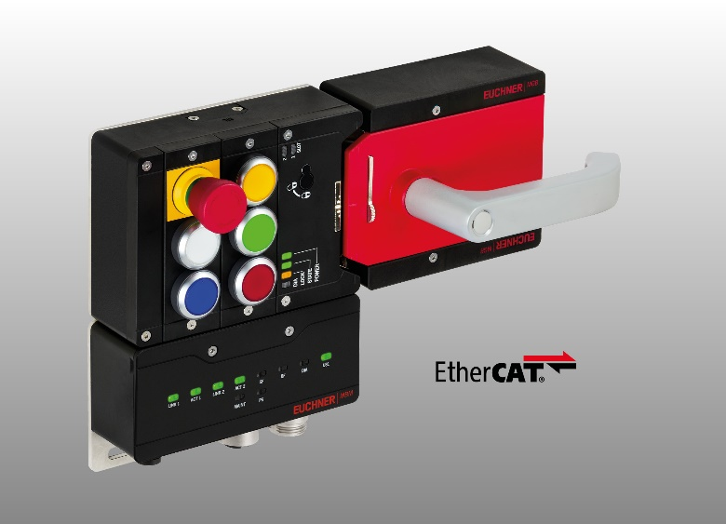
Le module de bus MBM du système de fermeture de porte MGB2 Modular est désormais disponible pour la connexion à EtherCAT / FSoE, en plus d’EtherCat P / FSoE.

02_Euchner_CTS_IO-Link_passerelle
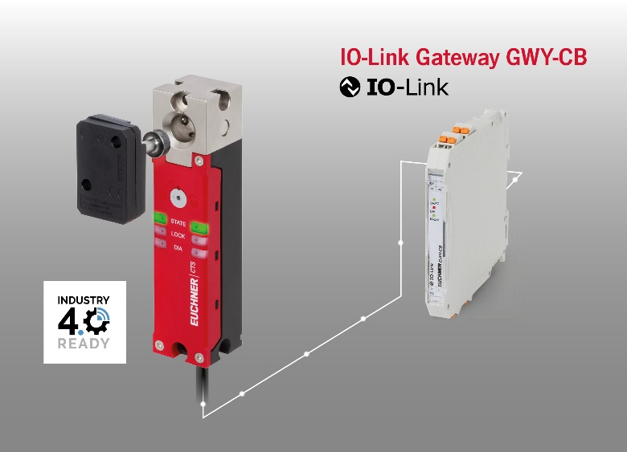
Le système d’interverrouillage à codage par transpondeur CTS est compact, dispose d’une force de retenue élevée et prend en charge IO-Link s’il est associé à une passerelle Euchner.

03-Euchner_CKS2_système_compact_et_sous-module
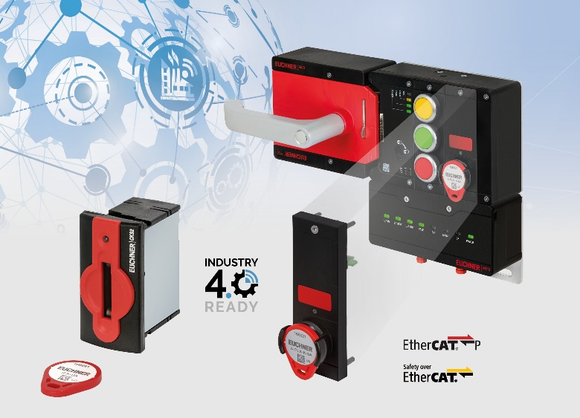
Le système de serrure CKS2 est disponible en tant que système compact pour un montage dans des machines et en tant que sous-module du système pour portes de protection MGB2. Les données de diagnostic et les fonctions de communication sont disponibles via IO-Link avec la passerelle Euchner appropriée ou, dans le cas du sous-module, directement via le module de bus de la MGB2.

